EL ARTE HISPANO-MUSULMÁN

Introducción

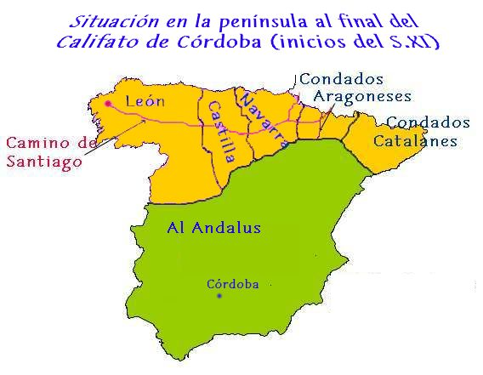
Los árabes no crean formas propias. Ellos parten del arte persa y bizantino pero lo universalizan y difunden desde Córdoba hasta la India. Pero en España el arte musulmán alcanza cotas superiores. En sus obras aparece la unidad cultural con el Norte de África pero también la superior iniciativa artística La evolución artística de este estilo se periodiza en tres fases coincidentes con tres etapas históricas:

- Periodo cordobés: siglos VIII y XI
- Periodo taifa y africano: del siglo XI al XIII.
- Periodo granadino: siglos XIV y XV.

Periodo Cordobés

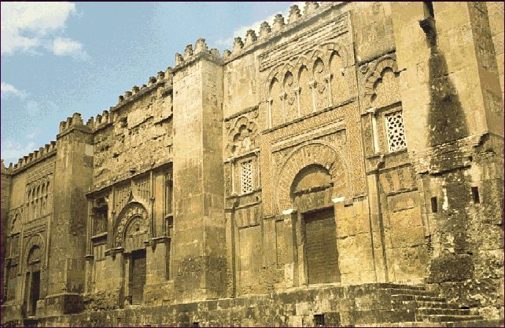
Primero fue Emirato Dependiente de Damasco hasta la subida de los Abássidas en el 755. Abd-al-Rahman, único Omeya superviviente, funda el Emirato Independiente. Abd-al-Rahman III fue el último Emir (912-928) y fue también el primer Califa (928-961). Tras Al Hakam II y Hixem II el Califato se disgrega en Reinos Taifas en el año 1031.

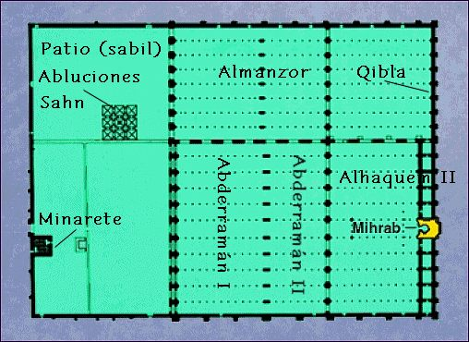
En el Emirato dependiente el Estado, en fase de consolidación, no ofrece todavía personalidad artística. Fue con Abd-al-Rahman I cuando empieza una labor constructiva ligada al nuevo estado. Con él empieza una de las obras supremas del arte hispano musulmán y de todo el arte islámico: La Mezquita de Córdoba. En ella se pueden estudiar todos los elementos de la arquitectura califal. Se construyó en varias fases, desde el siglo VIII al siglo X. Se piensa que se levantó sobre una basílica paleocristiana, la de San Vicente, la cual fue compartida por cristianos y musulmanes hasta el 786. En ese año el Emir compró la basílica a los mozárabes y la derribó. En su lugar Abderramán construyó la parte cercana al patio. Pero esta parte quedó insuficiente por el crecimiento de la ciudad y en el 833 Abderramán II derriba la quibla y prolongó las once naves algunos metros. También construyó este califa la arquería que da al patio y la torre o minarete o alminar. Con Al-Hakam II vuelve a ser insuficiente y derriba otra vez la quibla llevándola hasta donde se podía, casi hasta el río y en ella construye el Mihrab.

Almanzor, para realzar su poder creó otra ampliación pero ésta ya no podía ser a lo largo y tuvo que ser a lo ancho, construyendo ocho naves más al este y derribando el muro que las separaba. Esta ampliación supone las dos terceras partes pero además construyó el patio o Sabil. Así, al final del siglo X la Mezquita queda con 19 naves que junto con el patio suponen 180 metros de longitud y 120 de anchura.

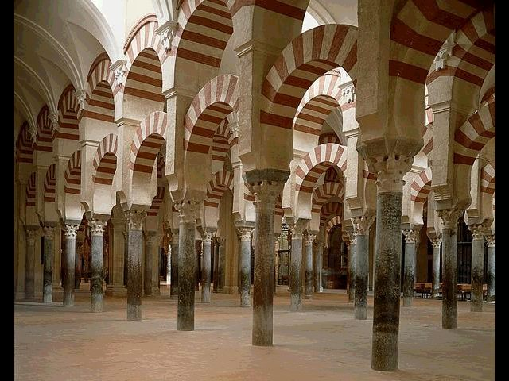
Pero el problema de una mezquita no es el suelo. Es un edificio funcional, sin simbología en planta y destinado sólo a los fieles (templo griego, cristiano e islámico) y necesita sólo suelo y la quibla hacia La Meca, aunque ésta y todas las hispanomusulmanas miran hacia el Sur, símbolo de independencia religiosa.

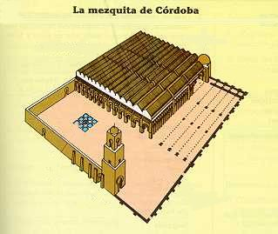
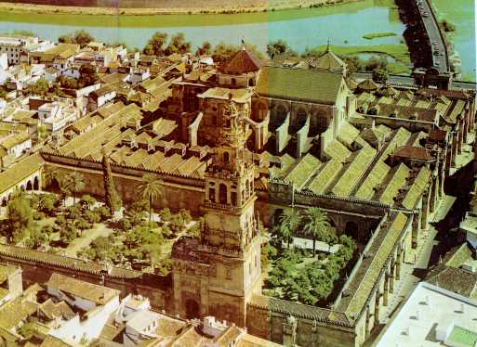
El problema fundamental es el cubrimiento de una caja tan grande. La solución más notable fue darle altura mediante el empleo de dos soportes superpuestos, una columna y sobre ella un pilar. El pilar soporta arcos de medio punto sobre los cuales descansa la techumbre de madera, y de los capiteles de las columnas salen arcos de herradura, son arcos medianeros para ligar los pilares y sirven de entibo o tirante y evitan la curvatura de los soportes por el peso. Este sistema lo aprendieron del Acueducto de Los Milagros así como el uso de las dovelas alternadas en color. Este sistema es sobretodo arquitectónico pero también da esbeltez y perspectiva al conjunto.
La techumbre es de madera, costumbre musulmana, con 19 hileras de tejado en doble vertiente, una por cada nave. Cada hilera de columnas y pilares en el interior sostiene un canal de desagüe en el exterior, como si se tratara de 19 acueductos.

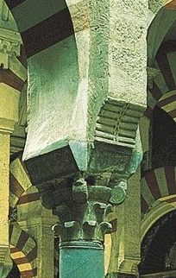
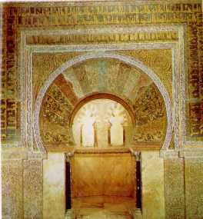
El arco de herradura será el mayoritario en el arte califal y lo toman de los visigodos aunque la herradura musulmana es más pronunciada. Las columnas son muchas aprovechadas, romanas o visigodas y los capiteles son corintios toscos. Los pilares se adornan en su arranque con unos cavetos de rollos o virutas enrolladas, elemento decorativo propio de la basílica paleocristiana.

Éste es el arco califal del Mihrab. La novedad no es sólo el arco más cerrado sino que el trasdós y el intradós ya no son paralelos. La largura de las dovelas es mayor en la clave que en las impostas. Estas dovelas van decoradas con estuco pintado, el típico ataurique cordobés y que no son más que ornamentos vegetales entrecruzados. Las enjutas también se decoran con círculos de ataurique y todo se cierra con un doble alfiz también decorado. Pero la disposición de las dovelas no es tal y como las vemos. Son radiales hasta el medio punto y después horizontales o enjarjadas. Siempre son así en este estilo aunque se disimulan haciéndolas parecer todas radiales con el estuco o la pintura.
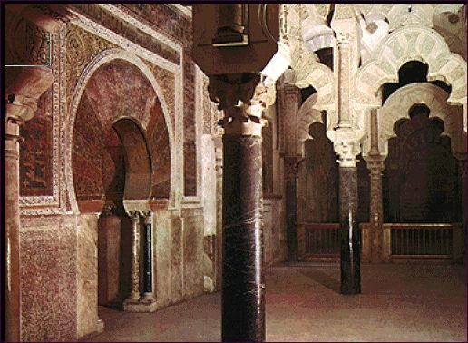
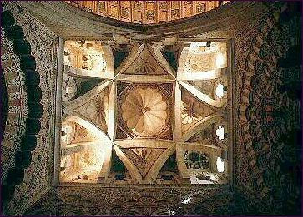
Este arco anterior se inscribe en la fachada del Mirhab construido todo por Al-Hakam II, que fue el Mirhab definitivo. El Mihrab es el lugar santo, es el ábside cristiano, el de las sinagogas o el de los cristianos coptos y se sitúa en el centro de la quibla. éste se construyó con arco de herradura aunque en esta época final se llevaba más el arco lobulado, como los que hay en el friso o en el interior (siempre con un número impar de lóbulos). Delante del Mihrab había un espacio cercado y lujoso reservado para el califa, es la Maxura. Las jambas son losas de mármol con columnas en negro. El alfiz se refuerza con decoración exterior cúfica y el interior de esa arquería ciega esta realizada con mosaico de vidrio bizantino, realizado por un maestro bizantino enviado por el Emperador igual que el resto del Mirhab y la Maxura.

Cúpula de la Maxura. Es otra solución musulmana: la cúpula de nervios que no soporta nada y no se cruzan en el centro. Es la fórmula más refinada de cubrimiento y empezó a usarse a partir de Al-Hakam II. Hay cuatro en la Mezquita y todas están decoradas con ataurique con este sentido de "horror vacui”. Los nervios descansan en columnas agrupadas en ocho esquinas. Pero el peso real de la bóveda descansa sobre las trompas que convierten el octógono en cuadrado. En el centro remata el conjunto una cúpula gallonada.
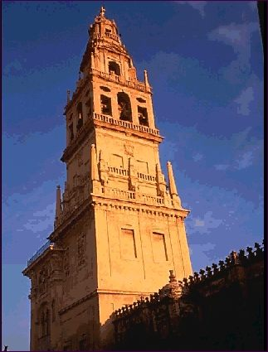
El Alminar es donde el almuédano llama a los fieles a la oración. El original esta revestido por una torre renacentista y era de planta cuadrada.
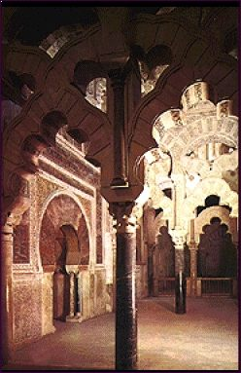
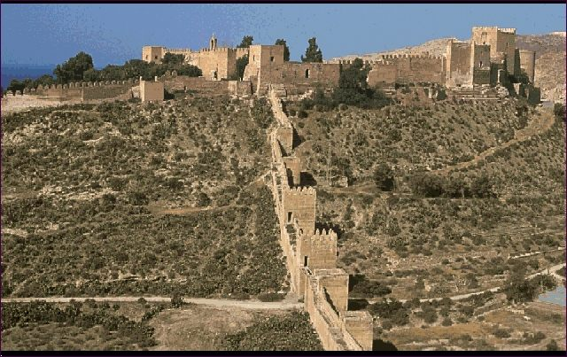
Esta fachada es la culminación del arte decorativo. De la segunda mitad del siglo X es obra de Al-Hakam II. Es un nuevo sentido en el empleo del arco como elemento decorativo de cara a una barroquización progresiva. Son arcos lobulados que se entrecruzan y apoyan sobre la clave de los inferiores. Es un derroche de imaginación decorativa. Este sistema decorativo se llevará hasta el infinito por almohades y almorávides. Comentario

Periodo Intermedio

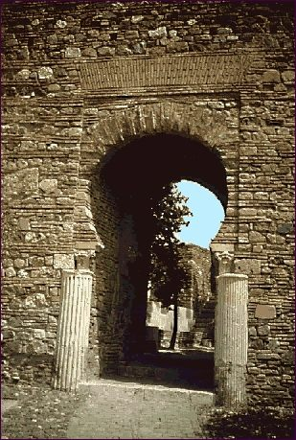
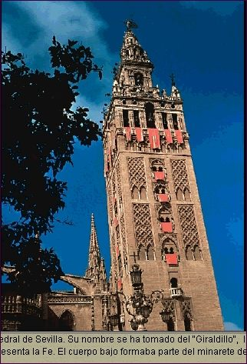
Durante el siglo XI Al-Andalus se disgrega en reinos taifas. Estos reinos pretenden continuar el lujo califal pero con menos dinero, con materiales más pobres y redundando en la decoración, llegando con los arcos entrecruzados a un barroquismo total. A esta época pertenecen la Aljafería de Zaragoza, las Alcazabas de Málaga, Almería y Granada. Del 1075 al 1146 todo el sur ibérico es unificado por los almorávides, pueblo magreví y chiíta que supuso un frenazo en la evolución artística hispano-musulmana. Del 1146 al 1212 otro pueblo logró unificar todo Al-Andalus y su arte se caracterizó por una decoración total que llega a encubrir el sistema arquitectónico: mocárabes, arcos, arco de herradura apuntado. De esta época es la mezquita de Sevilla de la que sólo queda el minarete: actual Giralda, y las torres defensivas o albarranas de entre las que destaca la Torre del Oro.
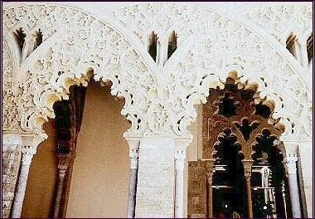
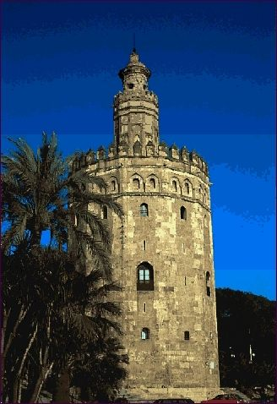

ARTE NAZARÍ

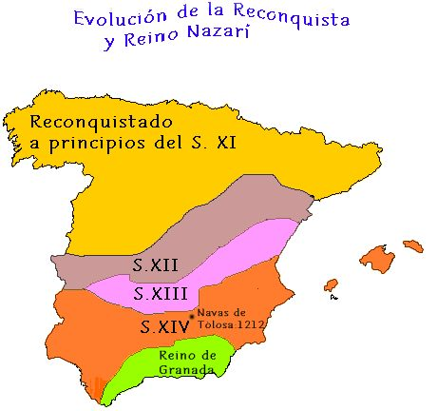
1212-Navas de Tolosa: conquista de todo el sur menos el reino nazarí que comprendía las actuales Jaén, Málaga, Granada, la capital, y Almería. Este periodo final va, pues, del siglo XIII al XV, cuando Córdoba es tomada por los Reyes Católicos. Pero va a ser Granada el centro político y administrativo del reino y allí surgen los mejores ejemplos artísticos con la Alhambra.
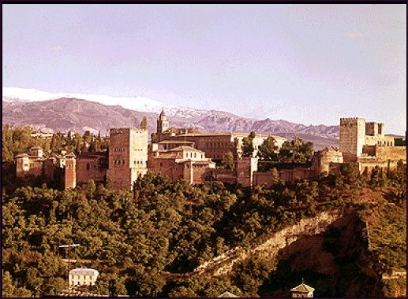
Fue un palacio fortaleza empezado por Mohamed I (sobre una alcazaba de ladrillo rojizo = Alhambra). Pero el núcleo principal es del siglo XIV cuando Yusuf I levanta el cuarto de Comares. El cuarto de los Leones es de Mohamed V. Consta de un patio con dos salas llamada de las Dos Hermanas. El conjunto se completa con habitaciones, baños, estanques, jardines.

Características generales del arte nazarí
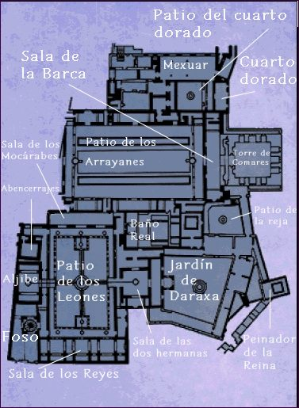
En planta observamos como no existe el urbanismo dentro del Islam, ni en las ciudades ni en complejos palaciales como éste. Las salas se adosan sin orden sin estructura urbanística, sin un plan orgánico, solo limitadas por el espacio de la colina. No obstante esta falta de unidad urbanística se palia con la armonía, la atmósfera general creada a partir de la relación entre dos o tres conjuntos de espacios, estanques con fachadas, jardines con paseos, etc. Es un sentido más oriental de la belleza.

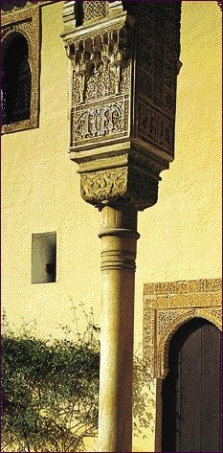
También es normal la diferencia entre la sobriedad exterior y la profusa decoración interior. No sólo ocurre en los palacios sino también en todas las casas y esto está ligado al sentido íntimo y sagrado de las familias islámicas.

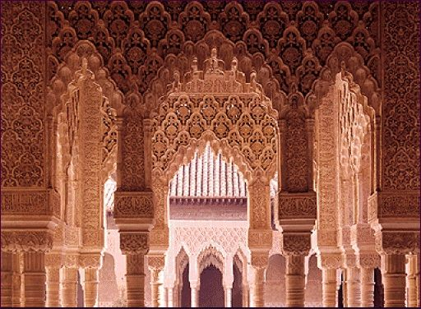
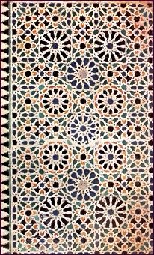
Los materiales son pobres: mampostería, tapial y yesos para las lacerías caladas. El arco de herradura se sustituye por el peraltado ligeramente acampanado. El sistema arquitectónico es adintelado encubierto ya que todos los arcos son decorativos. Las columnas son esbeltas, adornadas con finas molduras o collarinos en el fuste y originales capiteles con dos cuerpos uno cilíndrico con decoración de cintas y otro cúbico con mocárabes de origen bizantino (capitel y cimacio). Los muros están alicatados en sus zócalos con lacerías o figuras geométricas o partes bajas y los techos se cubren con increíbles bóvedas de mocárabes.

La Alhambra.

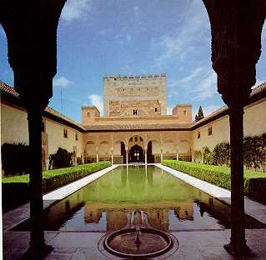
El Mexuar es lo más antiguo e incluso pudiera ser almohade. Los zócalos del muro van alicatados con cerámica vidriada de lacerías, las lacerías es otro elemento decorativo nazarí, líneas que se entrecruzan formando polígonos y organizaciones simétricas y puras. Con estos arabescos o lacerías se pretende acercarse al "horror vacuí”. La cubierta siempre es de madera, decorada con lacería o ataurique o bien repujada o labrada.

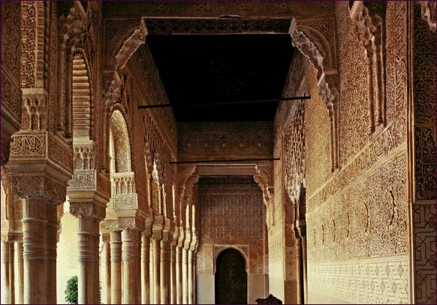
Patio de los Arrayanes o Alberca. Patio rectangular con estanque rodeado de setos en los lados largos y con dos pórticos en los frentes sobre columnas y arcos peraltados con decoración de yesería calada. Sobre las columnas hay pilares que separan cada arco y que forman, con una moldura horizontal bajo el alero, sendos alfices. Al fondo la torre de Comares en perspectiva. Este es uno de esos conjuntos de espacios aislados que tienen vida propia, que no necesitan de los demás para dar sensación de unidad. En cada conjunto se estudia el efecto de perspectiva contando con diferentes elementos: vegetación, agua y arquitectura, la real y la reflejada. Los dos primeros son tradicionales en el Islam por ser un bien escaso en Arabia.
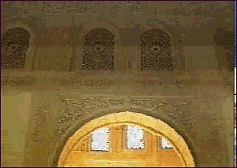
Salón de los embajadores de la Torre de Comares. Torre de gruesos muros de ladrillo (se ve en las ventanas que son casi cámaras tras el arco peraltado, en una de ellas se alojaba el trono). Los muros se cubren con zócalo de alicatado geométrico. En la zona media aparece el ataurique llenando todo el espacio y una banda de escritura cúfica (versículos del Corán) en el centro. Arriba una hilera de ventanas cubiertas con fina celosía entre otros dos frisos de decoración epigráfica.

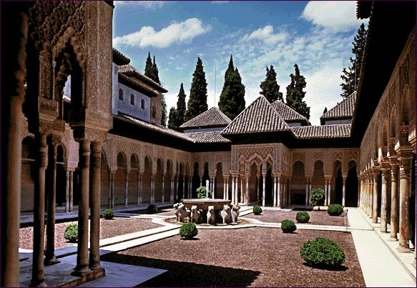
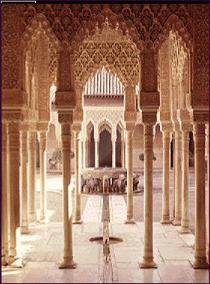
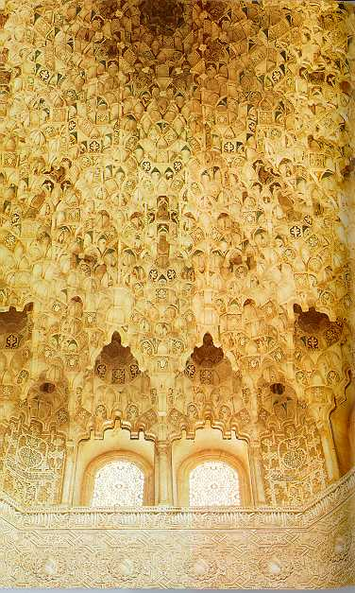
Patio de los Leones. Posterior, del siglo XIV. Patio rectangular con pórticos en los cuatro lados. En los cortos avanzan sendos porches. Todo ello sostenido sobre columnas muy finas, con basa de escocia, numerosos collarines superiores, capiteles con dos cuerpos, cilíndrico y cúbico con ataurique en yeso. Los soportes son en dintel y los arcos sólo cuelgan como decoración en yeso, peraltados o en uve invertida. En el centro una fuente circular se sostiene sobre unos leones de torpe ejecución. El efecto de luz tamizada entre la yesería calada, agua y perspectiva convierte esta obra en una de las mejores de todos los tiempos.

Crujía o Sala de los Mocárabes. En un frontal del patio. El arco de mocárabes es otra aportación nazarí que ellos retoman de los abásidas. Es un elemento barato y espectacular, tacos de madera cubiertos con estuco de yeso y pintura. Son como estalactitas de ensueño. Vemos también los zócalos alicatados, muros de ataurique, jambas y alfiz con escritura cúfica y todos los elementos más genuinos del arte nazarí.
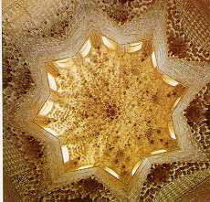
Sala de las dos hermanas, bóveda de mocárabes. También sirven estos tacos para formar bóvedas imposibles, de maravillosos efectos ornamentales. Los artistas no se preocupan de los elementos constructivos siempre simples; techos de madera, dinteles, muros de ladrillo- y todo el talento se vuelca en una decoración que encubre la pobre estructura.

Les interesa sólo lo sensual de la arquitectura, la belleza perceptible por los sentidos. Esta bóveda está confeccionada con miles de tacos y es (todo) muy sólido porque se conserva perfectamente. En los vértices hay unas falsas trompas de mocárabes, sólo decorativas, y una banda de ventanas inundan de luz la bóveda creando juegos de luces y sombras.

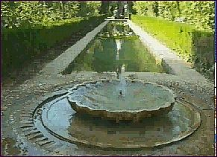
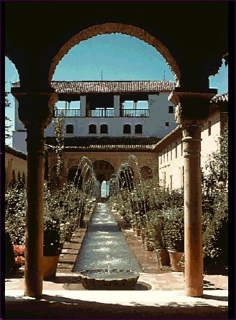
Jardines del Generalife. Formando un todo pero separado por un camino natural se levanta un palacete de descanso, residencia de verano, envuelto entre jardines, setos y fuentes. Es del siglo XIV y tiene dos alas edificadas a ambos lados de un patio rectangular con un estrecho estanque en el centro y pórticos granadinos en los lados cortos. Aquí la vegetación y el agua se apodera a la arquitectura (debía ser un lugar más fresco).

